曲线运动

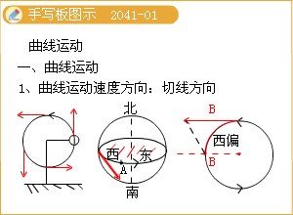

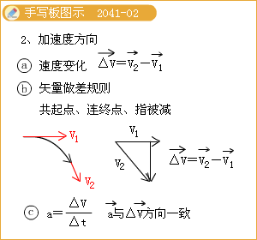
题目1：在A处平抛一个物体，速度经过1 s之后，物体运动到B，速度方向斜向下45°角，大小为，求
（1）从A到B，速度变化的大小和方向；
（2）从A到B，平均加速度的大小和方向。
[答疑编号500479204101]
『正确答案』（1），方向竖直向下。（2），方向竖直向下。
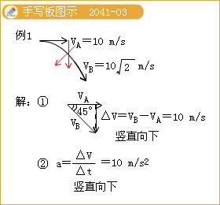
题目2：某物体在做匀速圆周运动，请分析物体在AB，BC，CD，DA段平均加速度的方向。
[答疑编号500479204102]
『正确答案』都是向心的
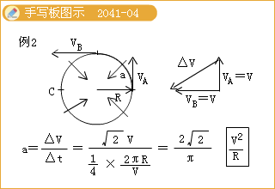

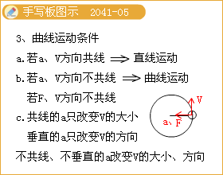
题目3：在物体做曲线运动的轨迹上，对某一点的速度v和加速度a的分析如图1所示，其中正确的是（ ）
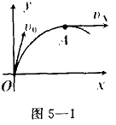
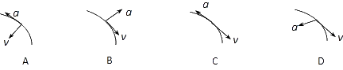
[答疑编号500479204103]
『正确答案』D
题目4：质点做曲线运动，经过A、B、C三点，速度分别是v_{A}、v_{B}、v_{C}，所受的合力分别是F_{A}、F_{B}、F_{C}，它们的方向如图5－2所示，其中合力方向画得不正确的是________.
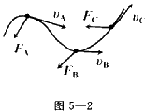
[答疑编号500479204104]
『正确答案』B
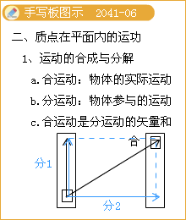
题目5：分析下列运动的合运动与分运动。
（1）高空中匀速飞行的飞机,飞机上落下一个物体, 物体的运动。
（2）流动的河水中有一艘船在向对岸行驶，船头朝对岸，船的运动。
（3）人在岸上通过定滑轮拉水中的船，则船的运动。
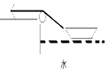
[答疑编号500479204105]
『正确答案』（1）分运动：水平方向匀速直线，竖直方向自由落体；合运动：平抛
（2）分运动：船速，水速；合运动：斜向对岸的运动
（3）分运动：沿绳子和垂直绳子的运动；合运动：水平向左的运动
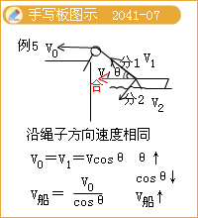
题目6：如图所示，汽车以速度v匀速行驶，当汽车到达P点时，绳子与水平方向的夹角为，此时物体M的速度大小为多少？（用v和表示）
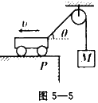
[答疑编号500479204106]
『正确答案』
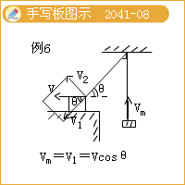
题目7：所示，在河岸上用细绳拉船，为了使船匀速靠岸，拉绳的速度应是怎样的？
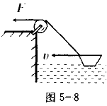
[答疑编号500479204107]
『正确答案』越来越小
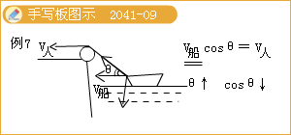
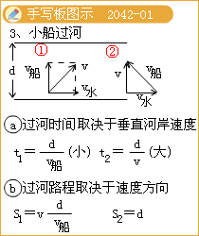
题目8：船在水中, 船相对于静水的速度是10 m/s,水流速度是5 m/s，河宽100 m,求
（1）若船要最快渡河，则要向哪个方向航行？渡河时间是多少？
（2）若船要航程最短渡河，则船头应该指向哪个方向？渡河时间多少？
（3）若船能够垂直对岸渡河，则船速的最小值是多少？
[答疑编号500479204201]
『正确答案』（1）船头垂直对岸，渡河时间10 s （2）船头偏向上游30°，渡河时间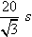（3） 5 m/s
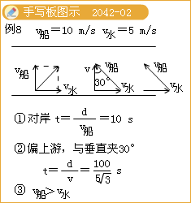
题目9：某人划船渡一条河宽为d的河，当划行速度和水流速度的大小一定，且水流速度v₂小于划行速度v₁时，过河的最短时间是t₁，若以最小位移过河，需时间t₂，则划行速度v₁与水流速度v₂之比为（ ）
A.t₂︰t₁ B.
C.t₁︰（t₁－t₂） D.
[答疑编号500479204202]
『正确答案』D
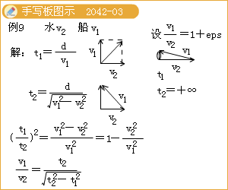

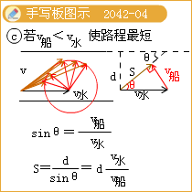
题目10：一条河宽为s， 水流速度为v₁， 一只船要以速度v₂（相对于静水）行驶到对岸，但在船出发点的下游距离为L处有一瀑布，要使船行驶到对岸而不会掉下瀑布，则速度v₂的最小值应为_____。
[答疑编号500479204203]
『正确答案』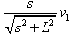
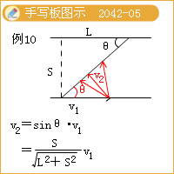
题目11：如图所示，一只船渡河时，沿一直线轨迹由一岸处的A处匀速驶向对岸B处，直线AB与河岸成37°角，若河水中水流速度处处相等，均为2 m/s，则船从A处开出的最小速度为
A.0.6 m/s
B.0.75 m/s
C.1.2 m/s
D.1.5 m/s
[答疑编号500479204204]
『正确答案』C
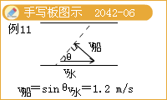

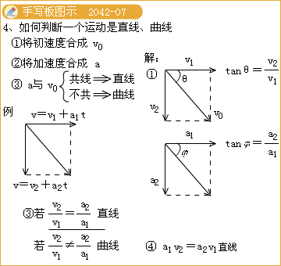
题目12：下列关于运动的合成的说法中正确的是 （ ）
A.两个匀速直线运动合成后的运动也是匀速直线运动
B.两个直线运动合成后的运动也是直线运动
C.一个匀速直线运动与另一个与它垂直的匀变速直线运动合成后的运动是曲线运动
D.一个匀速直线运动与另一个与它垂直的匀变速直线运动合成后的运动是直线运动
[答疑编号500479204205]
『正确答案』AC
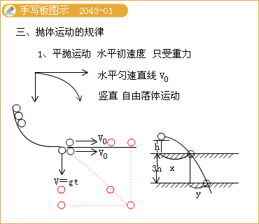
题目13：一人在树上朝同一高度的猴子射击, 子弹飞出的同时猴子松开双手做自由落体运动,请问人应该朝哪个方向开枪才能击中目标?
[答疑编号500479204301]
『正确答案』朝着猴子开枪
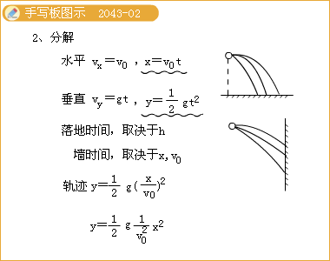

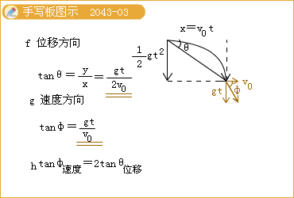
题目14：将一个物体以10 m/s的速度从20 m的高度水平抛出， 落地时它的速度方向与水平面夹角是多少度？ 水平方向的位移是多少？运动的轨迹方程是什么？
[答疑编号500479204302]
『正确答案』（1）（2）20 m （3）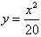
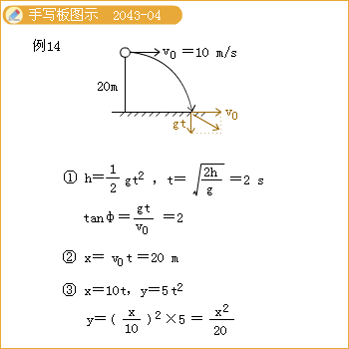
题目15：如图所示, A、B是两块竖直放置的薄纸片, 子弹m以水平速度穿过A后再穿过B， 在两块纸片上留下的两个洞高度差为h， AB距离为L, 则子弹的初速度是多少？（能改进么？）
[答疑编号500479204303]
『正确答案』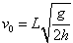
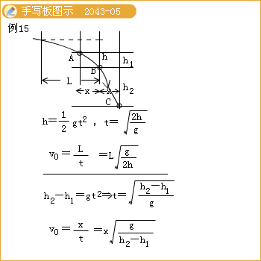
题目16：做杂技表演的汽车从高台水平飞出，在空中运动后着地，一架照相机通过多次曝光，拍摄得到汽车在着地前后一段时间内的运动照片，并且汽车（C位置）刚好到达地面。如图所示，已知汽车长度为3.6 m，相邻两次曝光时间间隔相等，由照片（图中实线是铅笔画的正方形的格子）推算出汽车离开高台时的瞬时速度大小v_{o} = m/s, 高台离地面的高度h= 。（g取10 m/s²）
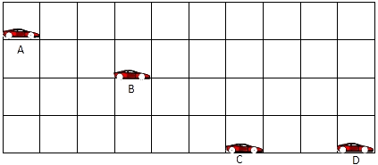
[答疑编号500479204304]
『正确答案』18 m/s；11.25 m
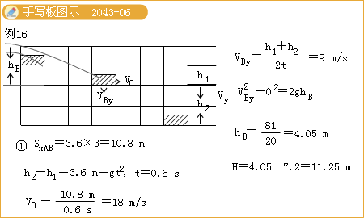

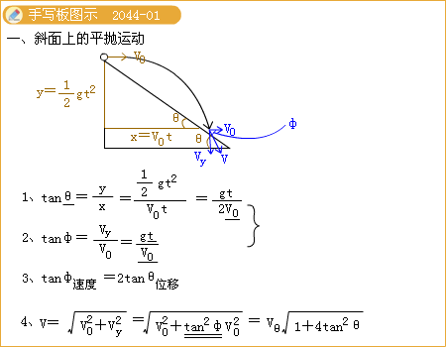

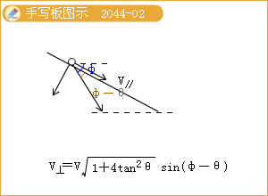
题目17：从倾角为θ的足够长的斜面上的A点，先后将同一小球以不同的初速度水平抛出.第一次初速度为v₁，球落到斜面上的瞬时速度方向与斜面夹角为α₁，第二次初速度为v₂，球落到斜面上的瞬时速度方向与斜面夹角为α₂，若v₁＞v₂，则（ ）
A.α₁＞α₂
B.α₁=α₂
C.α₁＜α₂
D.无法确定
[答疑编号500479204401]
『正确答案』B
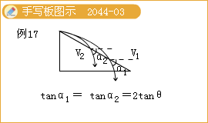
题目18：小球从倾角为45°的斜坡顶端A被水平抛出，抛出时速度为v₀，小球落到斜坡上B点时速度为，则AB之间的距离为 。（重力加速度为g）
[答疑编号500479204402]
『正确答案』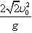
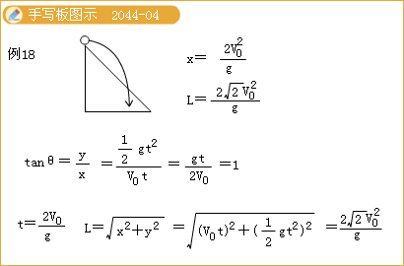
题目19：如图所示, 两个相对斜面,倾角分别是37°和53°,在顶点把两个小球以同样大小的初速度分别向左右水平抛出,小球都落在斜面上,不计空气阻力,则AB两个小球在空中运动时间之比为多少?
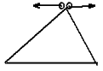
[答疑编号500479204403]
『正确答案』9:16
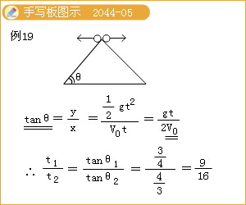

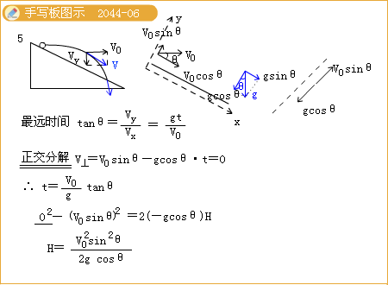

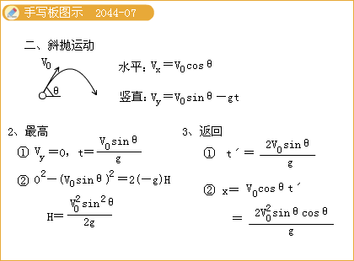

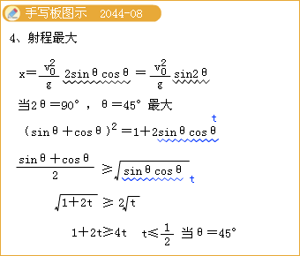
题目20：某铅球运动员用力把铅球向斜上方推出，铅球的初速度大小为v₀。把它沿水平和竖直方向正交分解，分速度分别是v₁和v₂，如图2所示。忽略铅球在空中运动过程中空气阻力的影响，铅球在空中的运动轨迹是一条抛物线。下面的说法中正确的是 （ ）
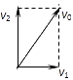
A.当v₂为零的时刻铅球恰经过轨迹的最高点
B.经过轨迹最高点时铅球的速度为零
C.经过轨迹最高点时铅球的速度大小等于v₁，但方向与v₁不同
D.铅球在空中运动的任意时刻，加速度都保持不变
[答疑编号500479204404]
『正确答案』AD
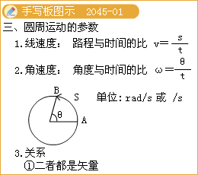

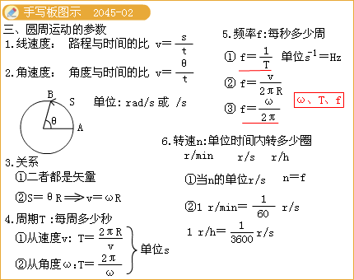
题目21： 某硬盘上标着“7200 r/min”，请问其周期，转速，角速度分别是多少？
[答疑编号500479204501]
『正确答案』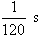，120 r/s,
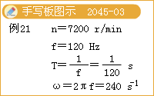

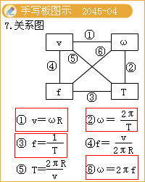
题目22：半径为0.4 m的轮子绕圆心O匀速转动，边缘上的A点的线速度为6 m/s，则轮子转过120o角所用的时间为 。距圆心O为0.1 m的B点在0.2 s内通过的弧长为 。
[答疑编号500479204502]
『正确答案』s,0.3 m
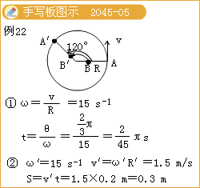

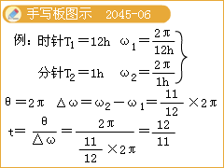
题目23：已知某时刻钟表上的时针和分针重合。问再经过多少时间，时针分针第一次再在一条直线上。
[答疑编号500479204503]
『正确答案』6/11小时
题目24：某走时准确的时钟，分针与时针的长度比是1.2:1
（1）分针与时针的角速度之比是多少？
（2）分针针尖与时针针尖的线速度之比是多少？
[答疑编号500479204504]
『正确答案』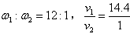
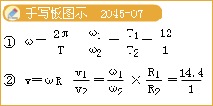

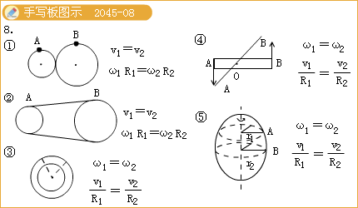
题目25：关于匀速圆周运动的角速度和线速度，下列说法正确的是（ ）
A.半径一定，角速度与线速度成反比
B.半径一定，角速度与线速度成正比
C.线速度一定，角速度与半径成正比
D.角速度一定，线速度与半径成反比
[答疑编号500479204505]
『正确答案』B
题目26：P是地球上赤道上的一个物体，Q是北京地面上的一个物体，二者都随地球做匀速圆周运动。已知北京的纬度是40º。关于二者的线速度v和角速度ω，下面的判断正确的是 （ ）
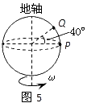
A.ω_{P}:ω_{Q}=1, v_{P}:v_{Q}=1
B.ω_{P}:ω_{Q}= cos40º , v_{P}:v_{Q}=1/cos40º
C.ω_{P}:ω_{Q}=1, v_{P}:v_{Q}=1/ cos40º
D.ω_{P}:ω_{Q}=1, v_{P}:v_{Q}= cos40º
[答疑编号500479204506]
『正确答案』C
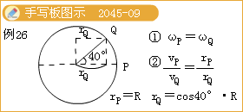

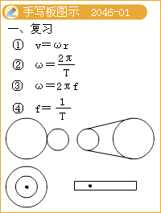
题目27：如图所示的皮带传送装置，右边两轮共轴固连，皮带不打滑。
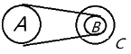
（1）求
（2）求
[答疑编号500479204601]
『正确答案』1:1:2；1:2:2
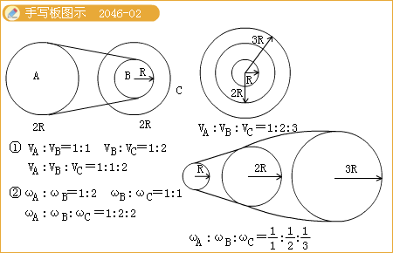
题目28.有一个在水平面内以角速度ω匀速旋转的圆台半径为R，如图所示，圆台边缘P点处坐着一个人，此人举枪想打中圆心O处的目标，如果枪弹出口速度为v，不计子弹受到的重力和阻力，则（ ）。
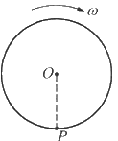
A.枪身与OP夹角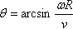，瞄向O点右侧
B.枪身与OP夹角，瞄向O点左侧
C.枪身与OP夹角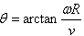，瞄向O点右侧
D.应对准O点瞄准
[答疑编号500479204602]
『正确答案』A
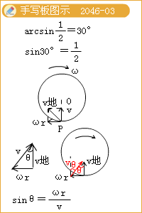

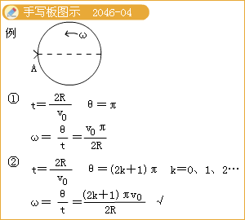

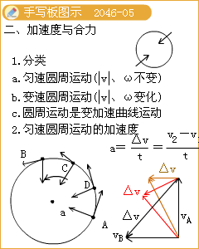

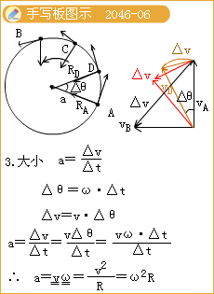
题目29：地球表面上A、B两点均随地球自转做圆周运动，所以（ ）
A.地球表面上A、B两点具有相同大小的线速度
B.地球表面上A、B两点具有相同大小的角速度
C.地球表面上A、B两点具有相同大小的向心加速度
D.地球表面A、B两点的向心加速度方向都指向地球球心
[答疑编号500479204603]
『正确答案』B
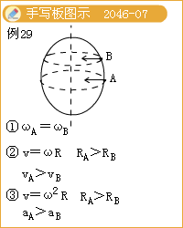
题目30：如图画的是自行车的一部分，其中A、B、C、D分别是脚踏板轴上一点、大齿轮边缘的一点、后车轮边缘的一点、小齿轮边缘的一点。在骑车人用力踩踏脚踏板带动自行车行驶过程中，下面的说法中正确的是 （ ）
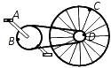
A.A、B两点的向心加速度大小跟它们的半径成正比
B.B、C两点的向心加速度大小跟它们的半径成正比
C.B、D两点的向心加速度大小跟它们的半径成反比
D.C、D两点的向心加速度大小跟它们的半径成反比
[答疑编号500479204604]
『正确答案』AC
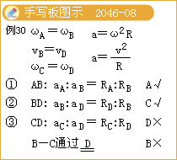

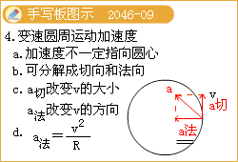
题目31：一个物体绕半径为R的圆周作圆周运动，最初物体静止，其速率随时间均匀增加，大小为a，问物体转过一周回到出发点时，物体的加速度大小和方向。
[答疑编号500479204605]
『正确答案』
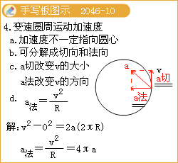

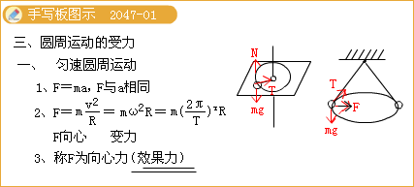

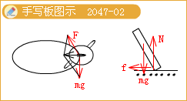
题目32：指出下列圆周运动向心力的来源。
（1）人造卫星围绕地球做匀速圆周运动。 （2）天花板上悬挂的小球做圆锥摆运动。
[答疑编号500479204701]
『正确答案』（1）地球的万有引力 （2）绳子和重力的合力
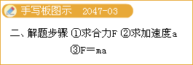
题目33：如图所示，一根细绳左端固定在转动轴O上，右端固定一个小球A，中间固定另一个小球B，OA＝AB，小球质量m_{A}=2m_{B}。使两球在光滑水平台面上绕O匀速转动，运动过程中，OAB总保持在一条直线上。求绳OB和绳BA的弹力大小的比值。
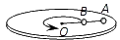
[答疑编号500479204702]
『正确答案』5：4
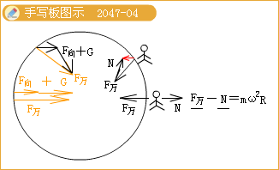
题目34：光滑水平面上,一个原长为l的轻质弹簧，一端固定在竖直转轴上，另一端与一小球相连，如图所示，当小球以速率v₁绕轴水平匀速转动时，弹簧长为3l/2；当转动速率为v₂时，弹簧长为2l，则v₁: v₂ ＝ 。
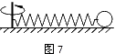
[答疑编号500479204703]
『正确答案』
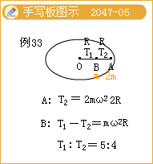

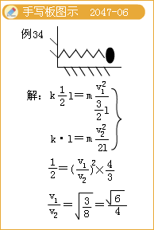

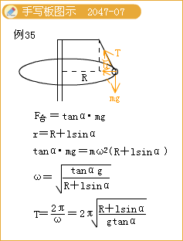
题目35：如图所示，小球A用长为L的细绳系住，绕竖直轴匀速转动，细绳悬点离转轴的距离为R，若此时细绳与竖直方向的夹角为α，则小球转动的周期T=？（重力加速度为g）
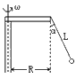
[答疑编号500479204704]
『正确答案』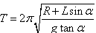
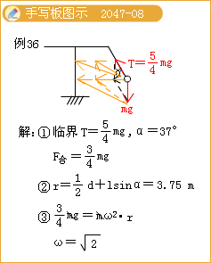
题目36：如图所示是一种大型娱乐设施的示意图，上面圆盘的直径为d=3.9 m，在圆盘边缘挂有多根长绳子，绳下端为一圆环，人可以跨坐在圆环上。当圆盘以角速度匀速转动时，吊在圆环处的人随之在水平面内做匀速圆周运动。假设人可以看作质点，质心离绳上端的距离为l=3.0 m。为了安全，规定在转动过程中绳的弹力大小不能超过人的重力的1.25倍，求圆盘转动的角速度最大不能超过多少。（取g=10 m/s²）
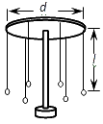
[答疑编号500479204705]
『正确答案』rad/s
变速圆周运动合外力
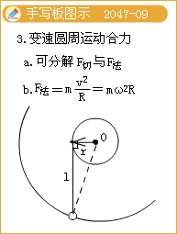

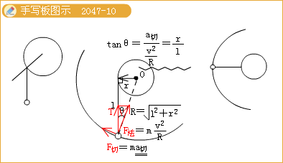
题目37：一块橡皮P放在水平转盘离轴一定距离处，转盘从静止开始加速转动，转动的角速度随时间均匀增加（即每单位时间内角速度增加的数值都相等），直到橡皮开始在转盘上滑动为止。下面的说法正确的是 （ ）
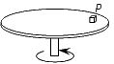
A.P受到的静摩擦力的大小逐渐变大，方向始终指向圆心
B.P受到的静摩擦力的方向与速度方向的夹角逐渐变大
C.P受到的静摩擦力达到最大值时刻，静摩擦力的方向指向圆心
D.P受到的静摩擦力达到最大值时刻，静摩擦力的方向与速度方向的夹角小于90o
[答疑编号500479204706]
『正确答案』BD
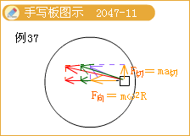
四、生活中的圆周运动
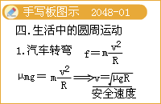

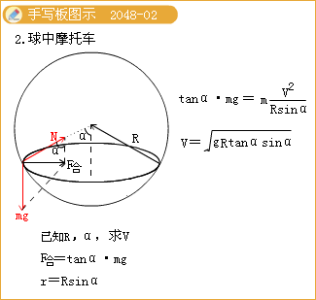
题目38：沿半径为R的半球型碗底的光滑内表面，质量为m的小球正以角速度ω，在一水平面内作匀速圆周运动，试求此时小球离碗底的高度。
[答疑编号500479204801]
『正确答案』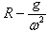
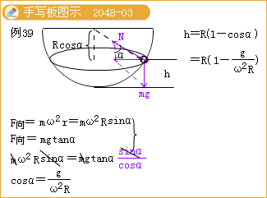
题目39：如图所示，固定的锥形漏斗内壁是光滑的，内壁上有两个质量相等的小球A和B，在各自不同的水平面做匀速圆周运动，以下说法正确的是
A.V_{A}>V_{B}
B.ω_{A}>ω_{B}
C.a_{A}>a_{B}
D.压力N_{A}>N_{B}
[答疑编号500479204802]
『正确答案』A
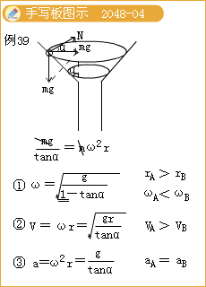

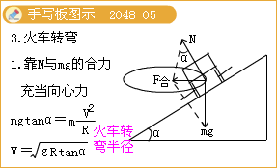

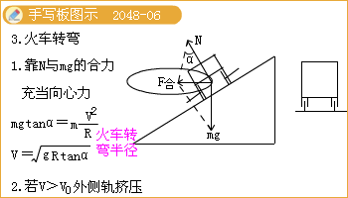

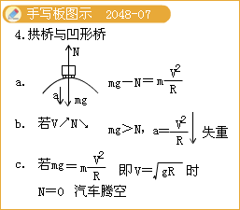

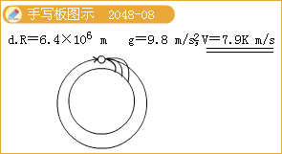

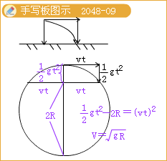

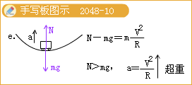

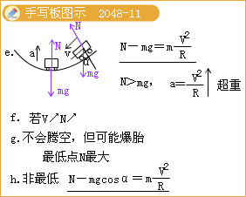
题目40：一辆汽车以10 m/s的速度在平直公路上匀速行驶，汽车对路面的压力是，若该汽车以同样的速率驶过半径R=40 m的拱形桥或者R=40 m的凹形桥，那么汽车对路面的压力是多少？
[答疑编号500479204803]
『正确答案』
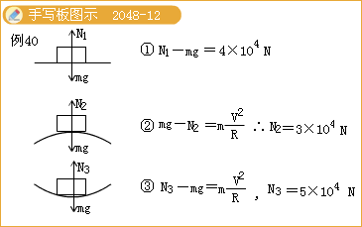
题目41：如图所示，钢丝长3 m，用它吊着质量2.7 t的铸件，行车以2 m/s的速度匀速行驶，当行车突然静止瞬间，钢丝上的拉力多大？
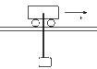
[答疑编号500479204804]
『正确答案』
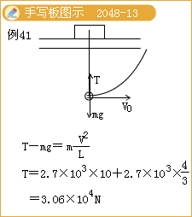

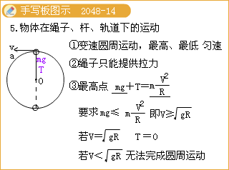

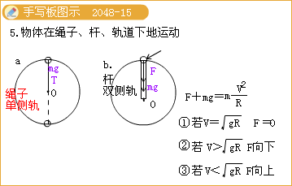
题目42：用长为L的细绳拴着质量为m的小球在竖直平面内作圆周运动，则下列说法正确的是：（图5－36）
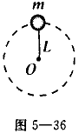
A.小球在圆周最高点时所受向心力一定为重力
B.小球在圆周的最高点时绳子的拉力不可能为零
C.若小球刚好能在竖直面内作圆周运动，则其在最高点速率是
D.小球在圆周最低点时拉力一定大于重力
[答疑编号500479204805]
『正确答案』CD
题目43：如图5－37所示，小球P粘在细直杆的一端，球随杆一起绕O作圆周运动，球在最高点时杆对球的作用力：
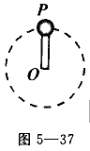
A.一定是拉力
B.一定是支持力
C.无作用力
D.可能是拉力，也可能是支持力，也可能无作用力
[答疑编号500479204806]
『正确答案』D
题目44：如图所示，某机器上有一个飞轮，其转轴O处于水平方向，转动过程中保持角速度不变，在飞轮的靠近边缘处贴有一个标牌P，它随飞轮做匀速圆周运动。如果粘得不够结实，在转动过程中标牌P有可能脱落。下面的说法中正确的是 （ ）
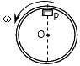
A.标牌P受到重力、飞轮给它的作用力及向心力共三个力
B.飞轮对标牌的作用力方向总是指向圆心
C.标牌P最容易脱落的位置是圆周的最高点
D.标牌P最容易脱落的位置是圆周的最低点
[答疑编号500479204807]
『正确答案』D
